**Deepseek本地部署**



**第一步：安装ollama**

1.浏览器搜索’ollama’，点击进入官网

2.进入官网后根据自己电脑类型下载不同版本

3.下载后默认安装在C盘(如果需要安装在其他盘需要重新配置环境变量)

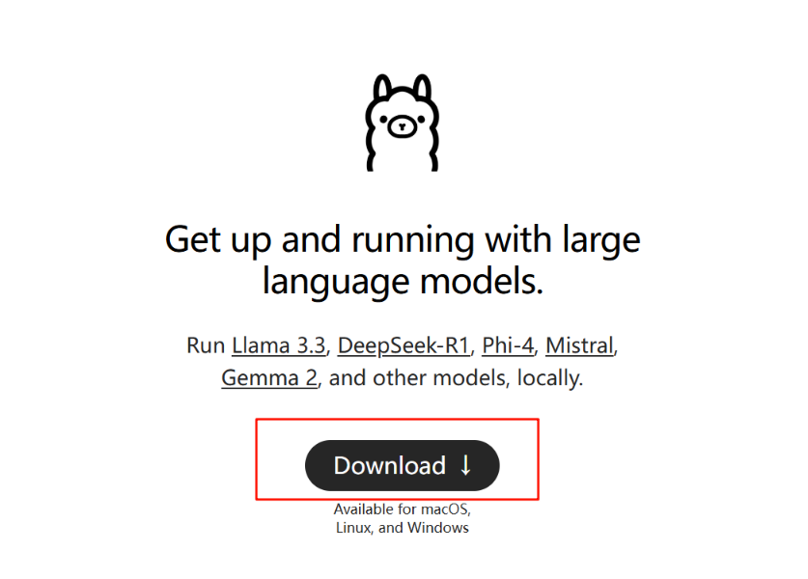

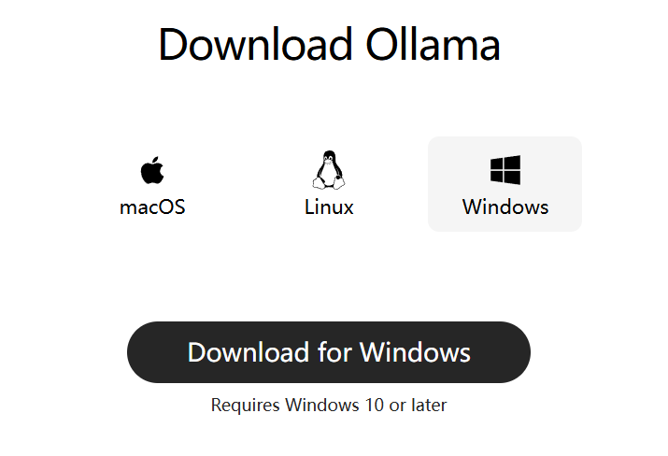

**第二步：选择要安装的模型**(官网进行操作)

1.注册并登录ollama账号后点击左上角的’Models’并搜索deepseek. (Fig. 1)

2.根据电脑性能选择下载不同参数的模型. (Fig. 2)

3.选中适合的模型参数后Copy方框②. (Fig. 3)

Fig. 1

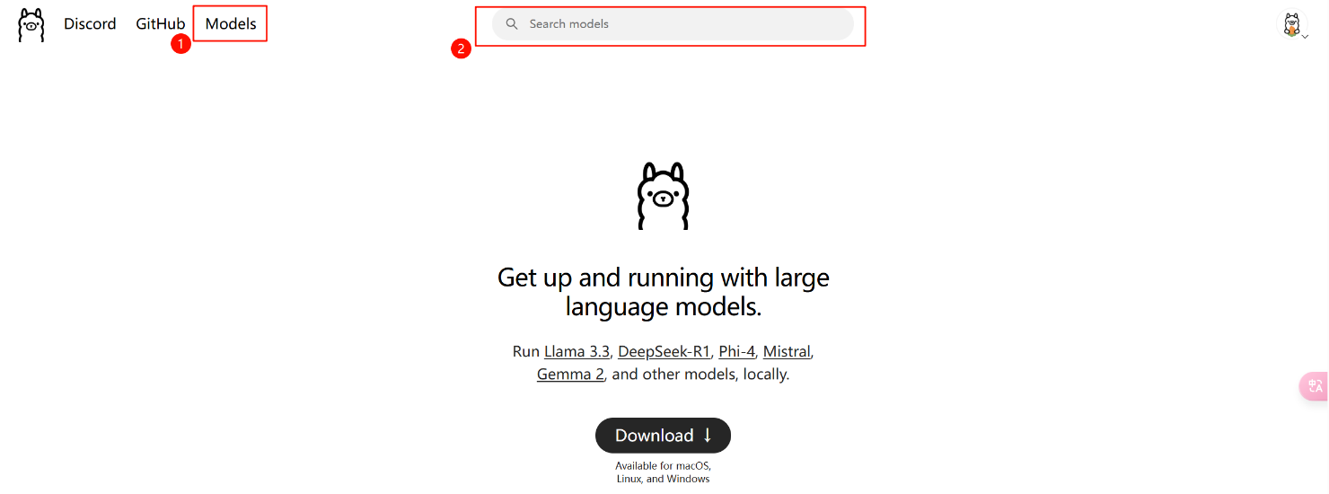

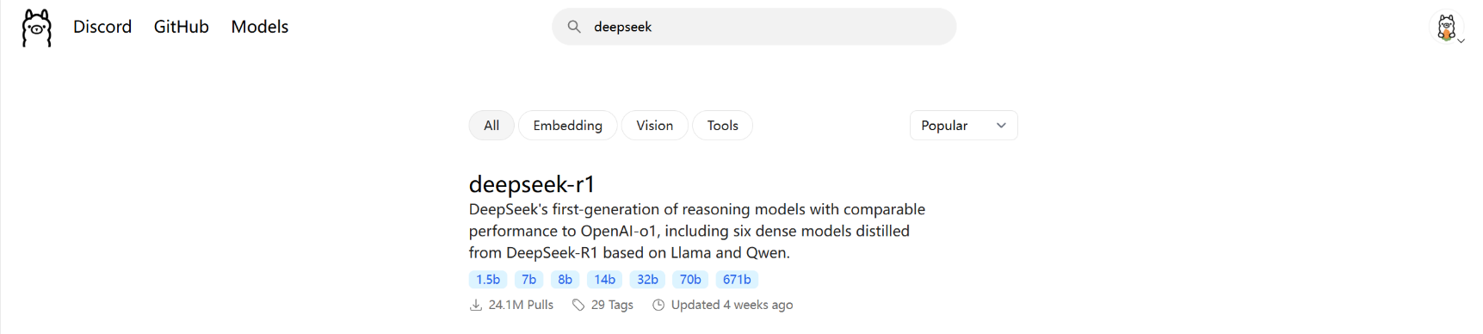

Fig. 2

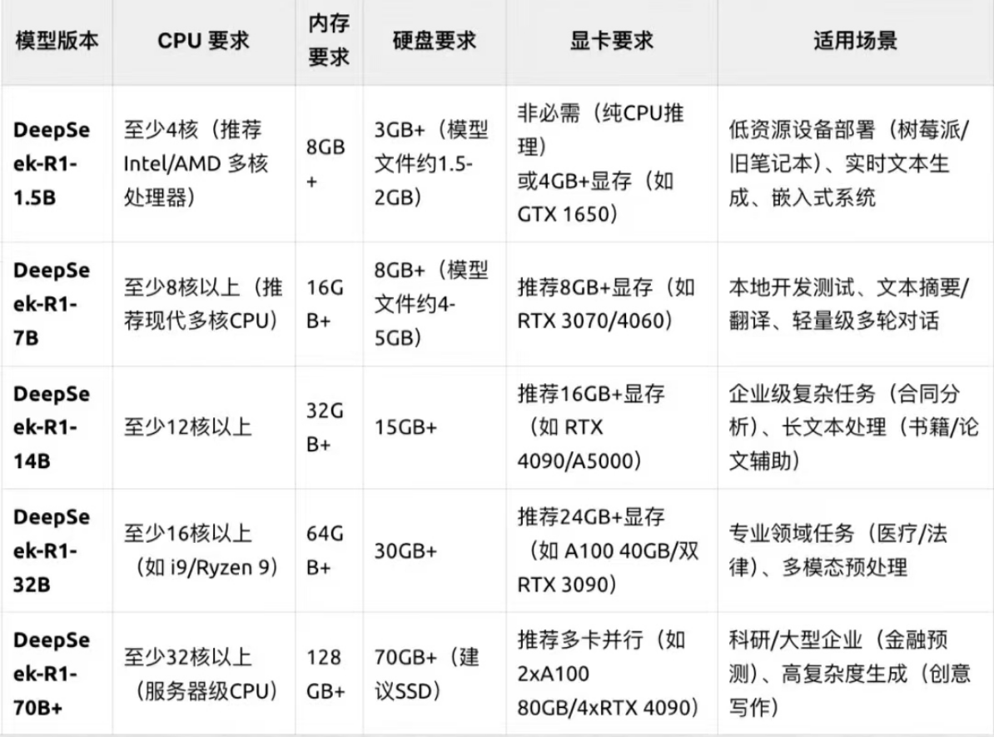

Fig. 3

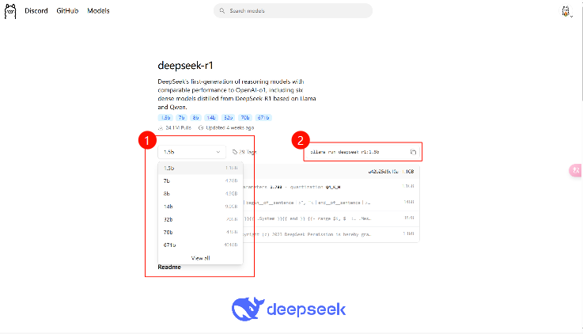

**第三步：安装模型**

1.Win+R输入cmd打开命令窗口.

2.在命令行中复制下载命令ollama run deepseek-r1:1.5b(下载命令见Fig. 3的框②).

3.键盘’Enter’后模型将自动下载，完成后即可对话.

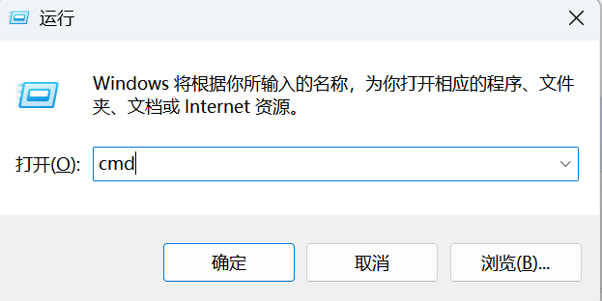

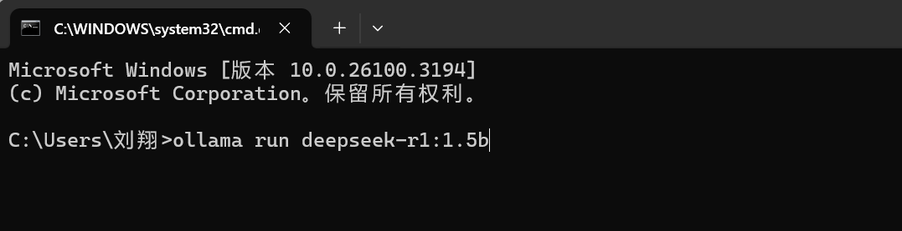

示例如下：

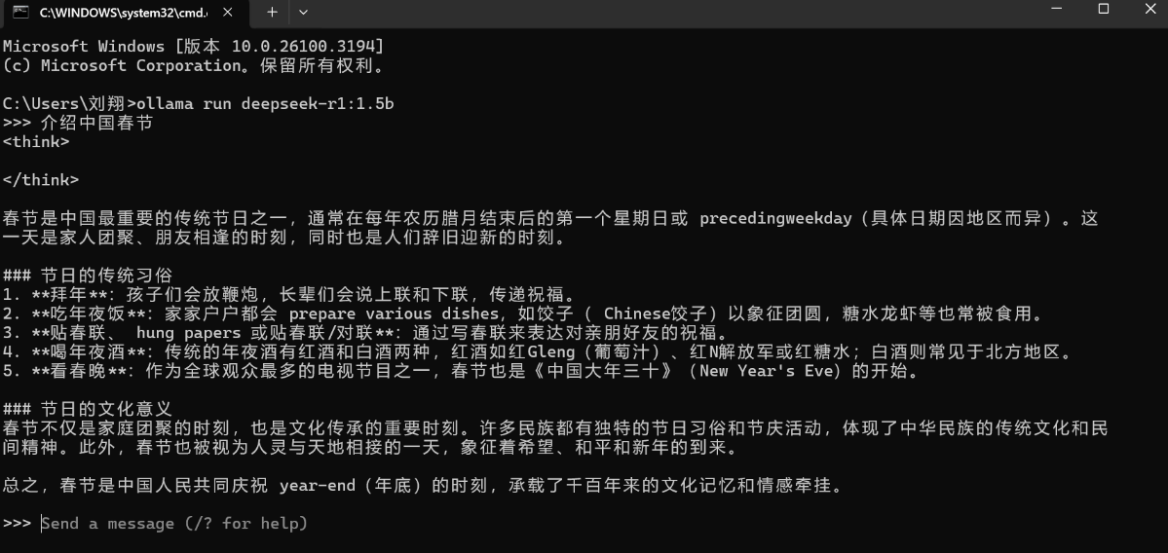

不同参数的模型对话对比如下：

deepseek-r1:7b：

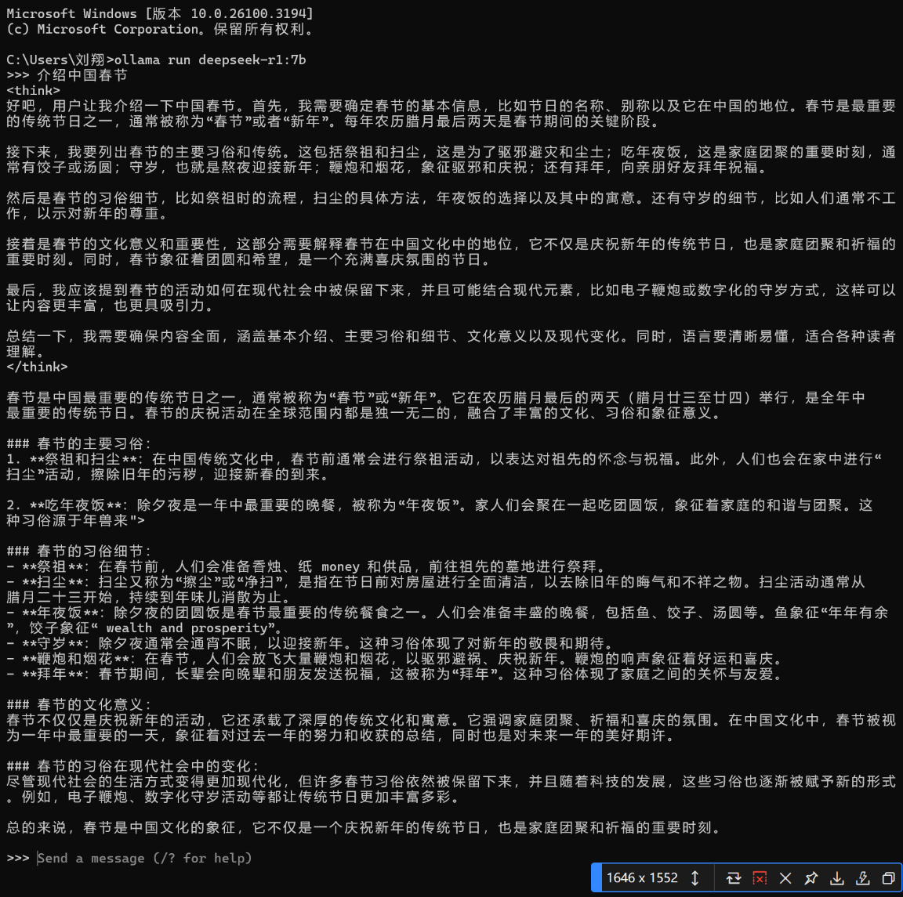

deepseek-r1:1.5b：



**Dify本地部署**

